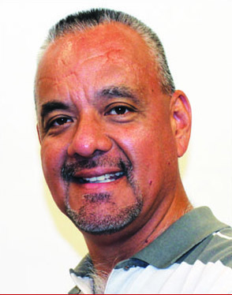

C. CARLOS ERNESTO FERNANDEZ MONTES

FECHA DE ALTA EN EL CARGO 01-11-2017

DEPENDENCIA/ENTIDAD TELEVISORA DE HERMOSILLO, S.A. DE C.V.

UNIDAD ADMINISTRATIVA GERENCIA DE ADMINISTRACION Y FINANZAS

PUESTO FUNCIONAL VIGILANTE

PUESTO OFICIAL VIGILANTE

NIVELS/N

RESEÑA
1987-1988 CERVECERIA TEKATE EN FUNCION OPERATIVA, 1988-1990 IMAGEN Y SONIDO EN FUNCION DE OPERADOR DE AUDIO, Y ACTUALMENTE LABORA EN ESTA EMPRESA TELEVISORA, S.A. DE C.V. DESDE EL 01 DE NOVIEMBRE DEL 2017

